Сценарий спортивного развлечения совместно с родителями: «Мы семья, а это значит – справимся с любой задачей» посвященное 23 февраля.
Цель: создать атмосферу праздника способствовать гармонизации детско-родительских отношений в процессе совместной деятельности. Расширять знания о защитниках нашей Родины.
Задачи: Привлечь детей и их родителей к занятиям физической культурой и спортом.- Способствовать психологическому сближению детей и родителей, развитию положительных эмоций чувству взаимопомощи. Развивать физические качества - быстроту, силу, выносливость. Обеспечить двигательную активность детей.
Воспитывать любовь к Родине.
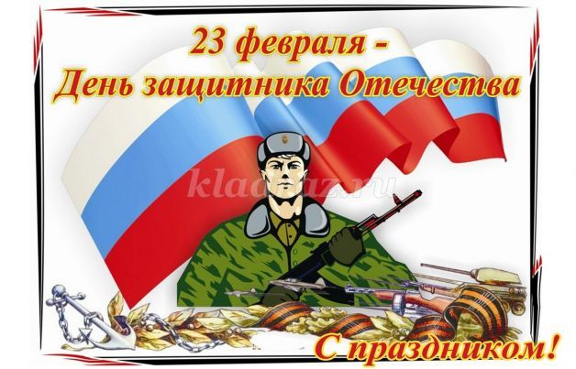
Ход развлечения:
Ведущая. Здравствуйте, дети. Здравствуйте уважаемые гости.
Сегодня мы с вами будем отмечать замечательный, военный праздник.
Вы ребята, догадались, что это за праздник?
Дети. Этот праздник называется:» День Защитника Отечества»
Ведущая. А кто они такие защитники Отечества?
Дети. Это солдаты, офицеры, моряки, летчики, танкисты и др.
Ведущая. Правильно, вы как всегда молодцы.
Ведущая. Дети, 23 февраля в России отмечается не просто государственный праздник. Это день всех тех, кто защищал, защищает и будет защищать наше Отечество.
Я поздравляю наших защитников с праздником. От души желаю им крепкого здоровья и мирного неба над головой.
Ведущая. Ребята, как вы думаете какими качествами должны обладать защитники?
Дети. Здоровыми, сильными, крепкими, мужественными, дисциплинированными и умением приходить на помощь в трудную минуту и т.д.
Ведущая. А вы хотите стать, такими?
Дети. Да
Ведущая. Но для этого надо много заниматься физкультурой и спортом. И сегодня мы, как настоящие солдаты, померяемся своей силой, быстротой, ловкостью, находчивостью. Сегодня мы проведем интересные соревнования. Перед началом соревнований нам нужно немного потренироваться.
Проводится разминка: «Чтобы сильным стать и ловким»
Чтобы сильным стать и ловким, (Сгибание-разгибание рук к плечам в стороны.)
Приступаем к тренировке. (Шагаем на месте.)
Носом вдох, а выдох ртом. (Руки на поясе, вдох-выдох.)
Дышим глубже, (Руки вверх - вдох; руки вниз - выдох.)
А потом шаг на месте, не спеша. (Шагаем на месте.)
Как погода хороша! (Прыжки на месте.)
Не боимся мы пороши, (Шагаем на месте.)
Ловим снег — хлопок в ладоши. (Хлопаем в ладоши.)
Руки в стороны, по швам, (Руки в стороны.)
Хватит снега нам и вам. (Хлопаем в ладоши.)
Мы теперь метатели, (Изображаем метание левой рукой.)
Бьем по неприятелю. (Изображаем метание правой рукой.)
Размахнись рукой - бросок! (Изображаем метание левой (правой) рукой.)
Прямо в цель летит снежок. (Хлопаем в ладоши.)
Ведущая: А сейчас я попрошу вас разделиться на две команды, придумать название команде и приветствие. (Дети и папы готовятся)
Ведущая. Так, команды готовы. И мы начинаем наш военно-спортивный праздник. Сегодня будут соревноваться две команды: «Танкисты» и «Пехотинцы».
Ведущая. Итак, мы начинаем.
1-я игра эстафета: «Попади в мишень»
2-я эстафета: »Снайперы».
Участники ползут по-пластунски до ведерка с мячами, берут мяч и лежа бросают мяч в цель-кеглю, стараясь сбить ее, затем встают, в свою колонну.
Ведущая. Молодцы все, и дети и взрослые. Вы показали свою силу, ловкость и выносливость. А сейчас мы послушаем стихотворения про наших любимых пап.
Ребенок.
У меня есть папа!
Спросите, какой он?
Самый сильный папа,
Самый храбрый воин!
Ребенок.
Добрый. Умный самый.
Как не похвалиться.
Папой только с мамой
Можно поделиться.
Ребенок.
У меня есть папа!
Всё равно, какой он!
Лучший в мире папа,
Потому что мой он!
Ведущая. Молодцы, ребята, замечательные стихи. А мы продолжаем наши соревнования.
3-я эстафета: «Пилоты»
Из листка бумаги все участники складывают самолётик, выстраиваются в линию и одновременно запускают его. Побеждает тот, чей самолётик улетит дальше.
4-я эстафета: «Рота, подъём!»
Участники готовят шапку и куртку. По команде «Отбой!» все ложатся и изображают сон. По команде «Рота, подъём!» все вскакивают, одеваются и строятся в одну шеренгу – кто быстрее. Игра повторяется несколько раз.
Ведущая. После такого серьезного задания надо устроить отдых.
Гости наши, вы отдохните.
Танец веселый посмотрите.
Танец «Каблучок»
Ведущая: А мы продолжаем наши соревнования
5-я эстафета: «Перетягивание каната»
Ведущая: А сейчас ребята исполнят песню «Папа может»
Ведущая: Какой замечательный у нас получился спортивный праздник.
Ведущая : А теперь слово предоставляется нашим уважаемым судьям.
Происходит подведение итогов соревнований.
Ведущая: Вот и подошел к концу наш спортивный праздник. Ребята, показали себя сильными, ловкими, смелыми и умными. Мы благодарим наших пап за участие в соревнованиях и поздравляем всех еще раз с праздником! И для вас уважаемые папы наши дети приготовили подарки, которые сделали своими руками.
(Дети дарят подарки)
Все приглашенные гости проходят в группу на праздничное чаепитие.

